课程实训报告

题目：

学 院
专 业
班 级 | （写高校班级）
学 号
姓 名

年 月 日
任务书
1．问题描述

2．功能要求

3．问题的解决方案

学生签名:

团队介绍
（简要介绍团队成员及分工情况；若项目由学生个人独立完成，此页可删除）

目 录
第一章 系统概述 1
第二章 系统需求分析 2
2.1 任务概述 2
2.2 系统用例图 2
2.3 功能性需求 3
2.4 非功能性需求 3
2.5 开发技术简介 3
2.5.1 开发工具简介 3
2.5.2 开发环境简介 3
第三章 系统总体设计 4
3.1 系统总体功能设计 4
3.1.1 前台商品浏览功能设计 5
3.1.2 前台商品检索功能设计 5
3.2 系统数据库设计 5
3.2.1 概念结构设计 5
3.2.2 数据库逻辑结构设计 5
第四章 系统主要模块详细设计及实现 7
4.1 用户及信息管理功能模块 7
4.1.1 后台用户信息管理分页显示、批量删除 7
第五章 项目管理 10
总结 11

第一章 系统概述
本系统通过JDBC-ODBC桥实现前后台数据的联系，基本上实现了一个学生学籍管理系统所具备的基本功能，本系统把使用者分为三类:管理员、教师，学生，针对三类用户分别设计了各自的主界面，以便更好的实现信息的隐藏性，管理员可以对这个系统进行所有的操作，教师负责录入学生的成绩，学生可以进行查询自己的信息。
……………………

第二章 系统需求分析

2.1 任务概述
该系统应能基本完成学生学籍管理的基本要求。管理员可以对整个系统进行管理，教师负责录入学生的成绩，学生可以登录系统进行信息的查询。
该学生学籍管理系统应具有以下基本功能:
1）实现学生基本情况的录入,修改,删除等基本操作。
2）对学生基本信息提供灵活的查询方式。
3）完成一个班级的学期选课功能。
4）实现学生成绩的录入,修改,删除等基本操作。
5）能方便的对学生的个人学期成绩进行查询。
6）具有成绩统计,排名等功能。
……

2.2 系统用例图
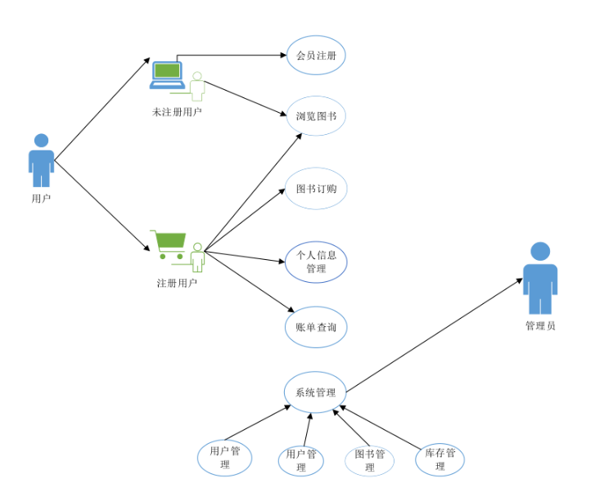

2.3 功能性需求
……

2.4 非功能性需求
……

2.5 开发技术简介

2.5.1 开发工具简介

2.5.2 开发环境简介

第三章 系统总体设计

3.1 系统总体功能设计
考虑到本系统主要是的使用者是***************初二的师生，考虑到当地的硬件设备和软件设备不足、学生的学习能力水平等因素，本网站设计了如下功能。
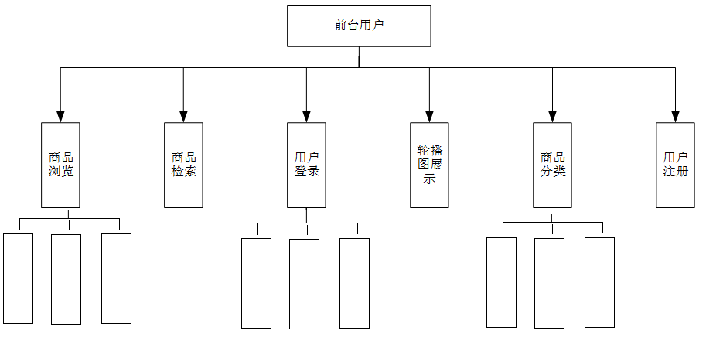

图3.1 销售业务管理系统E-R图
图3.1******图
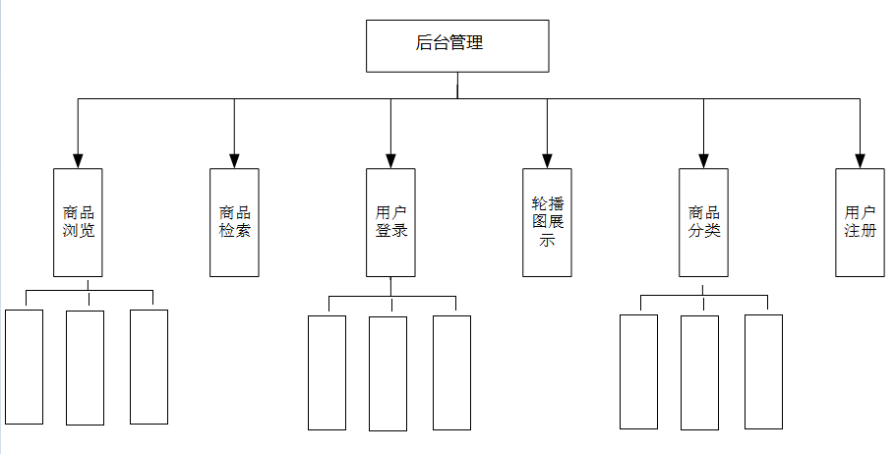

图3.1******图

3.1.1 前台商品浏览功能设计
……

3.1.2 前台商品检索功能设计
……

3.2 系统数据库设计

3.2.1 概念结构设计
……
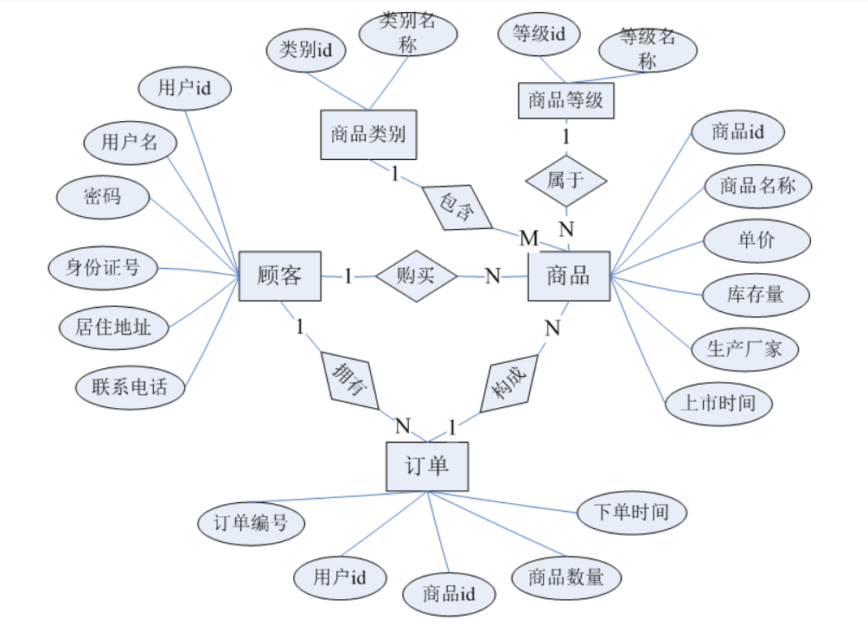

图3.3 销售业务管理系统E-R图

3.2.2 数据库逻辑结构设计
数据库的逻辑结构设计主要分为两步：第一步将概念设计模型得出的E-R图进行转换成关系模型，然后对转化成的关系模型进行优化。本在线考试系统中包含了以上几个E-R模型向关系模型的转换：考试表，考试明细表，试卷表，试卷题目表，试题表，用户表，资料表。
1.考试表
试卷题目表里面……，如表3.1所示：

3.1试卷题目表
名称 | 类型 | 空 | 备注
id | int(11) | no | 主键
deletestatus | int(11) | no | 是否删除标志
fenzhi | double | yes | 分值
shijuanid | int(11) | yes | 关联的试卷
shitiid | int(11) | yes | 关联的试题

第四章 系统主要模块详细设计及实现

4.1 用户及信息管理功能模块

4.1.1 后台用户信息管理分页显示、批量删除
用户分页信息时通过JSP页面的Ajax请求获取分页页面数（page）、每页显示的信息条数（limit）以及是否根据关键字（keyword）进行显示，PageInfo封装userService.findAllUsersBySplitPage(page,limit,keyword)获取查询到的相关信息，并将获取的相关信息转换为JSONObject类型数据传递给前端页面进行处理；用户信息分页显示Service层设置事务为readOnly=true，分页插件PageHelper首先根据page和limit获取起始页，判断是否按照关键字进行查询，若不是根据关键字进行查询则查询所有用户信息（通过userMapper.findAllUser()实现），否则根据关键字（通过keyword!=null&&!keyword.trim().equals("")判断是否存在关键字）进行相关信息查询（通过userMapper.findAllUserLikeName(keyword)实现），将查询到的用户信息List集合封装为PageInfo并返回给Controller层。
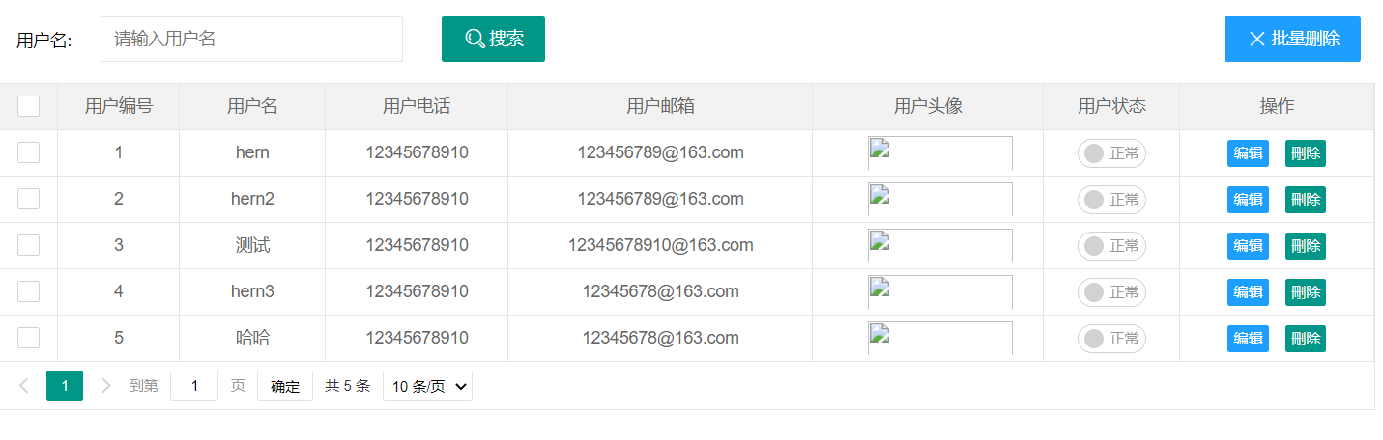
用户信息批量删除时通过JSP页面的Ajax请求获取选择的所有用户ID，对用户ID进行截取（通过batchId.split(",")实现）并存储为字符串数组，定义布尔型变量flag（默认为true）监测是否删除失败（失败为false），通过Foreach进行遍历逐个进行删除（通过userService.deleteUser(userId)实现），若在遍历删除失败时返回flag为false，遍历结束后若全部删除成功则返回success，否则返回fail。
图4.3 后台用户信息管理界面

关键代码：
//用户分页显示
@RequestMapping("findAllUser")
@ResponseBody
public JSONObject findAllUser(Integer page,Integer limit,String keyword){
PageInfo<Users> info = userService.findAllUsersBySplitPage(page,limit,keyword);
JSONObject obj=new JSONObject();
obj.put("msg", "");
obj.put("code", 0);
obj.put("count",info.getTotal());
obj.put("data", info.getList());
return obj;
}
…………………………

第五章 项目管理
6.1、迭代基础信息截图（组员、迭代基础信息）

6.2、项目任务安排
6.2.1 整体思维导图
6.2.2 个人工作项截图
6.3、代码仓库截图
6.3.1 仓库基础信息截图
6.3.2 主分支代码提交记录截图
6.3.3 代码提交记录统计截图（仓库统计，能体现出个人提交次数）
6.4、仪表盘（仪表盘要根据迭代进行截图）

总结
本系统………………………………
结论即结束语、结语，是在理论分析和实验验证的基础上，通过严密的逻辑推理得出的有创造性、指导性、经验性的结果描述 。反映了研究成果的价值，其作用是便于读者阅读和二次文献作者提供依据。 结论应包含的内容是： A.本研究结果说明了什么问题，得出了什么规律性的东西，或解决了什么实际问题； B.本研究的不足之处、尚待解决的问题或提出研究设想和改进建议。 C.如果不可能导出应有的结论，也可以没有结论而进行必要的讨论

成绩评定表
指导教师评语
指导教师评语 | 成绩： 指导教师（签名）： 年 月 日

